На радио о Безопасности

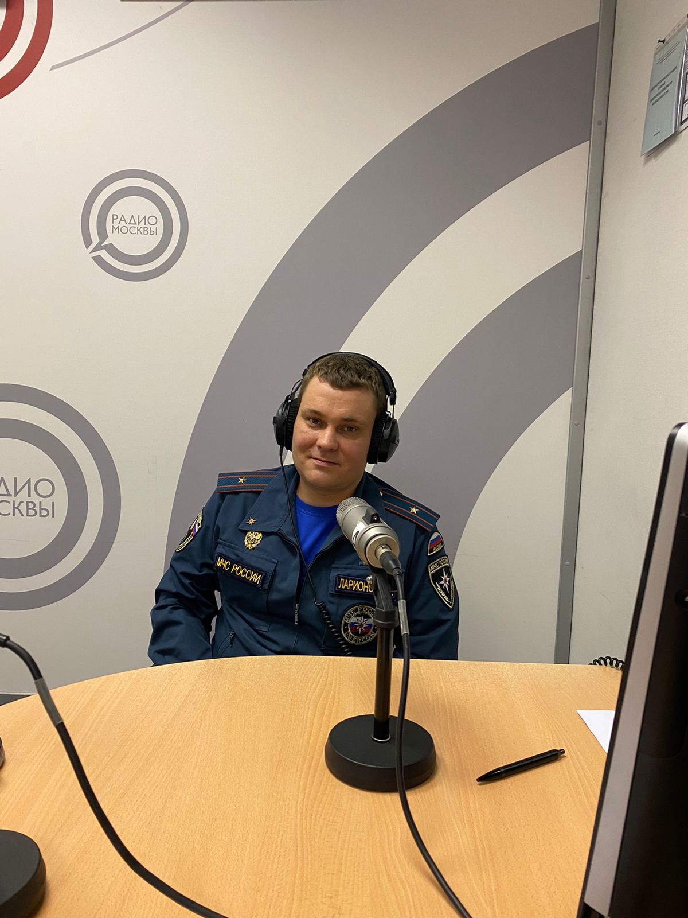

О вопросах обеспечения пожарной безопасности во время отопительного сезона в зимний пожароопасный период на территории города Москвы и Юго-Западного административного округа в частности, рассказал в прямом эфире на «Радио Москвы» заместитель начальника 3-го регионального отдела надзорной деятельности Управления по ЮЗАО ГУ МЧС России по г. Москве Алексей Ларионов.
«В лесопарковых зонах и иных местах массового пребывания людей, в выходные и праздничные дни, наши сотрудники, на регулярной основе, проводят инструктажи о мерах пожарной безопасности при эксплуатации электронагревательных приборов. Привлекаемые к данным рейдам добровольцы раздают наглядную агитацию о безопасности в быту, и опасностях тонкого льда, в которой описаны элементарные правила, необходимые для предотвращения чрезвычайных ситуаций», - рассказал радиослушателям Алексей Григорьевич.
Сотрудниками МЧС города Москвы в ежедневном режиме, обеспечивается эффективная работа и повседневная готовность территориальных органов в решении вопросов организации тушения пожаров, а также предупреждения чрезвычайных ситуаций и ликвидации их последствий.
В обращении к радиослушателям напомнили, о безопасности детей, и необходимости на регулярной основе проводить профилактические беседы о пожарной безопасности, введении запретов на игры с огнем, и пояснением действий на случай обнаружения загорания.
Отдельной темой разговора стали пожарные извещатели и первичные средства пожаротушения – огнетушители, которые, для собственной безопасности необходимо иметь у себя дома.
От радиослушателей, во время эфира, поступали вопросы о безопасности в быту при эксплуатации электронагревательных приборов, хранении вещей на балконах граждан и в приквартирных холлах многоквартирных жилых домов, а также о недопустимости загромождение путей эвакуации. Алексей Ларионов дал исчерпывающие ответы на вопросы, и порекомендовал всем слушателям, для предотвращения возможных чрезвычайных ситуаций у себя дома, строго соблюдать правила пожарной безопасности.
В завершении своего выступления, радиослушателям напомнили телефоны «01» и «101», по которым необходимо звонить, если потребуется помощь спасателей.

